一、学生手机端注册说明
账号初次登录，需要进行注册。关注公众号后，具体注册步骤如下：
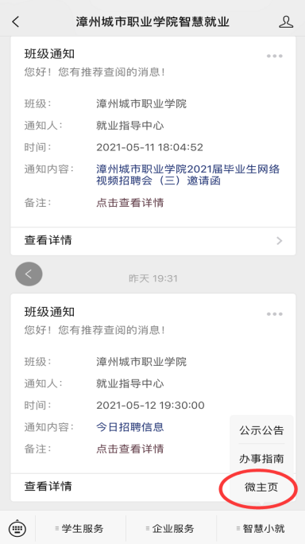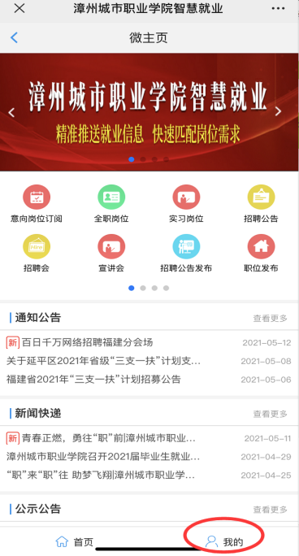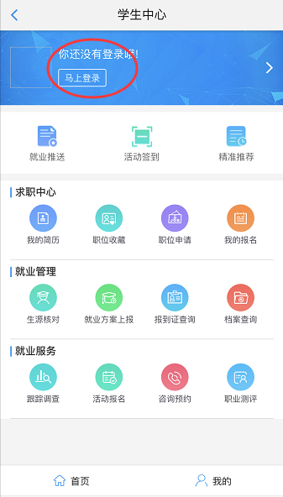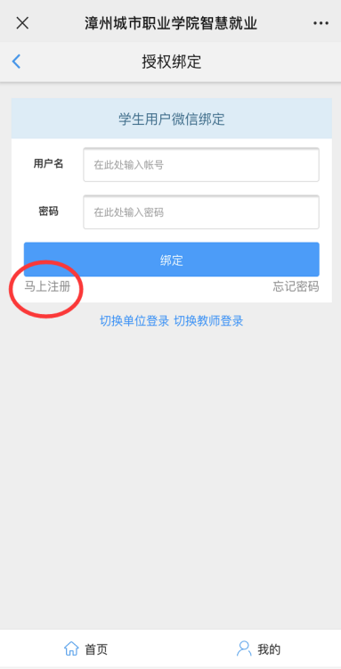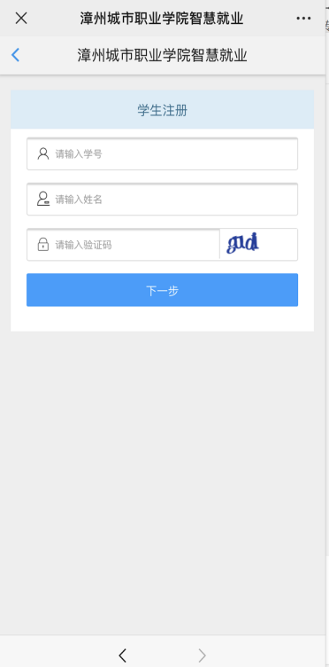
注：注册时如果提示学号或姓名不正确，请及时联系管理员。

学生电脑端注册说明
- 打开后点击右方的“学生登录”
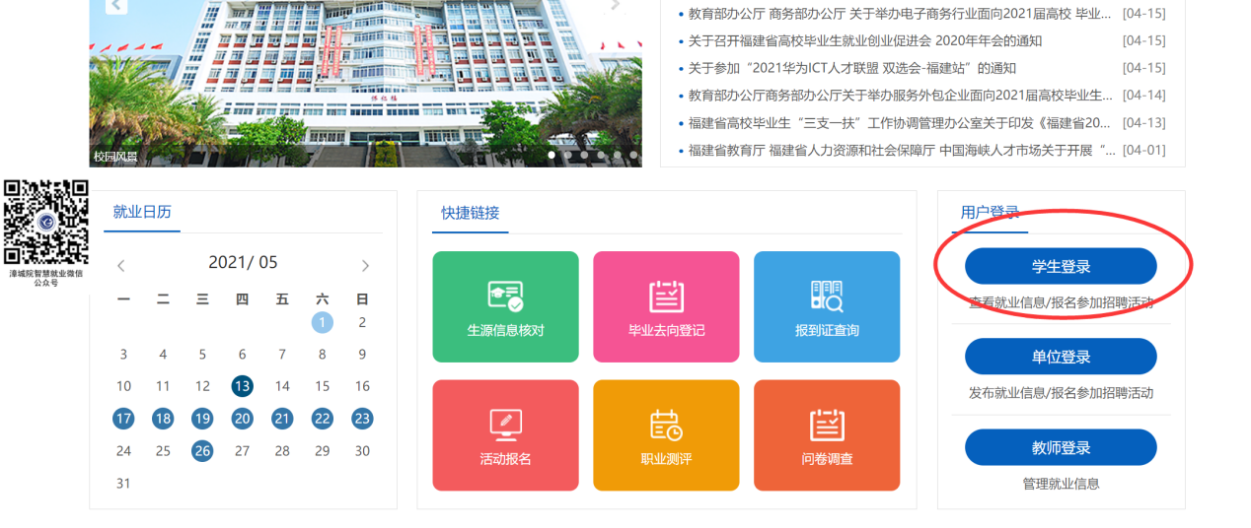
- 立即注册
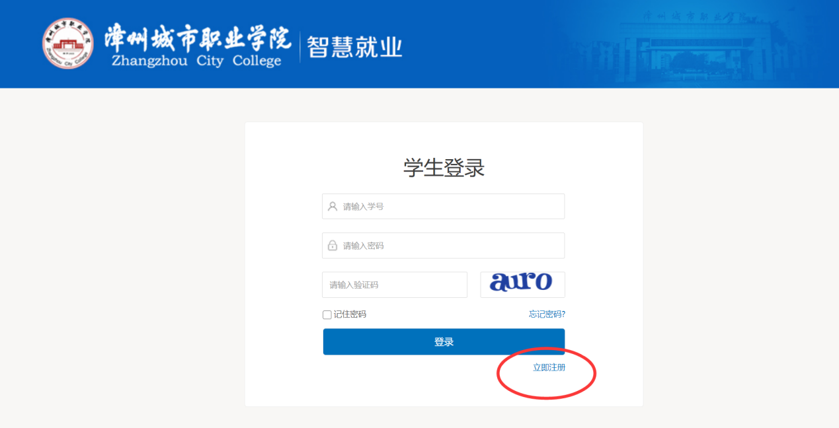
- 第一步输入学生的学号及真实姓名验证信息
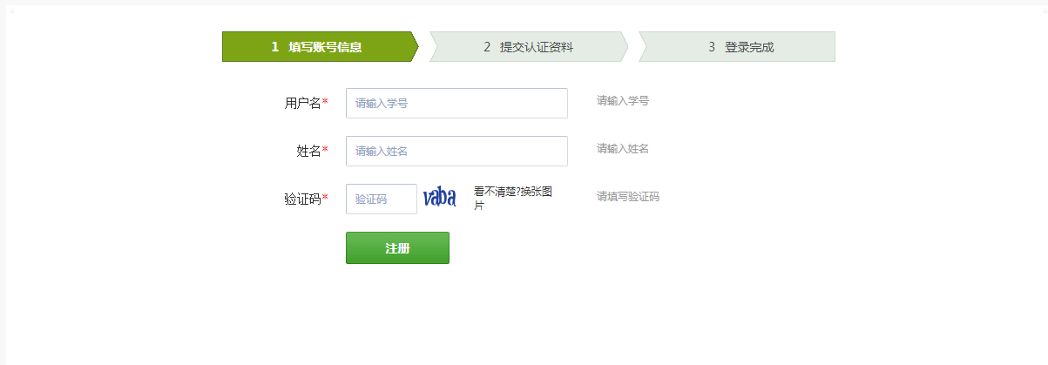
- 第二步：提交认证资料
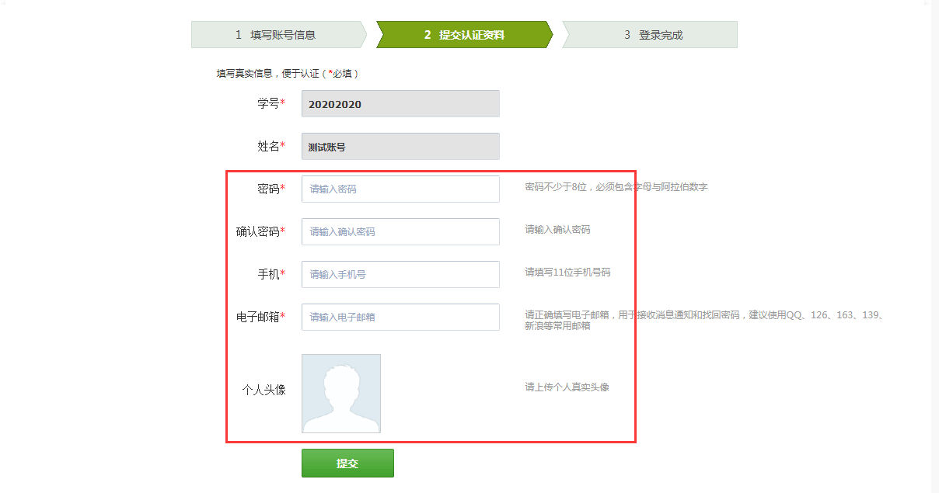
- 提交完成认证资料以后即注册完成。

